מפרט דרישות תוכנה - SRS

‏‏02/11/2013

# מידע כללי

|  |  |
| --- | --- |
| שם הפרויקט: | deadbood |
| צוות הפרויקט | איציק יששכר, אורן גרשון, איתי אבנר, חיים גלבוע,שמואל רגב |
| מסמכים מצורפים: |  |
| מסמכים קשורים: | הצעת פרויקט, תוכנית פיתוח ,דרישות, מערכת, חוזה, קישורים נוספים |
|  |  |

C:\Documents and Settings\yagel\Desktop\tmp\todo.gifלעשות: מלאו את המידע מעל ומתחת, הוסיפו ומחקו שורות בהתאם לצורך – כולל שורות כמו כלו עם הסברים. עדכנו את תוכן העניינים (באדום שורות לדוגמא שיש להחליף). שימו לב שסעיף 6 הינו רשות.

תוכן העניינים

מידע כללי 1

הסטורית שינויים 2

1. הקדמה 2

1.1 מטרה 2

1.2 היקף 2

1.3 מילון מונחים 2

1.4 סקירה 2

2. תרחישי שימוש – Use Cases 2

3. סיפורי משתמשים – UserStories 4

4. דרישות סביבה 5

4.1 דרישות חומרה 5

4.2 דרישות תוכנה 5

4.3 דרישות נוספות 5

4.4 ממשק משתמש – אב טיפוס 5

5. רשימת דרישות לבירור נוסף 5

6. רשות: טבלת דרישות – User Requirements Definition / Backlog 5

# הסטורית שינויים

|  |  |  |  |
| --- | --- | --- | --- |
| גרסה | תאריך | תיאור השינוי | מקור השינוי |
| 1.0 | ‏28/10/2013 | גרסה התחלתית | לא ישים |
| 1.1 | 01/11/2013 | גרסה מוכנה | עדכון |
| 1.2 | 02/11/2013 | גרסה סופית להגשה | סיום |

# הקדמה

## מטרה

המטרה היא לבנות אתר הנצחה שהוא מעין רשת חברתית. אנשים שמישהו קרוב אליהם הלך לעולמו יוכלו לפתוח לנפטר דף באתר עם תמונות שלו, זיכרונות, תאריכים של אזכרה. ואנשים יוכלו להגיב על תמונות אלו.

היתרונות: שאנשים יוכלו להנציח את יקיריהם, להמשיך את דף הפייסבוק של הנפטר ובכך לגרום לאנשים שונים שהם לא משפחה לזכור אותו.

המטרה: שירשמו כמה שיותר אנשים(משתמשים) באתר.

כל אדם שקול הוא לקוח. והמשתמשים המיועדים הם אנשים שרוצים לזכור את יקיריהם.

## היקף

בעיות אבטחה- לא נוכל להבטיח שמישהו שמעלה מודעה האדם באמת נפטר.

האתר תלוי בפייסבוק וגוגל כי רק דרכם ניתן להירשם לאתר.

## מילון מונחים

חיפוש – ניתן יהיה לחפש לפי שם הנפטר

כניסה/הרשמה- רישום או כניסה לאתר

רשימת מודעות

צור קשר

## סקירה

המשך המסמך מכיל ניתוח של הדרישות העיקריות מהמוצר באמצעות תרחישי שימוש, כמו כן פרוט דרישות לא-פונקציונליות וכו' וכו'

# תרחישי שימוש – Use Cases

תרחישי השימוש מהווים כלי לניתוח הדרישות והבסיס לטבלת הדרישות שעל בסיסה ימשיך פיתוח המוצר.

ספקו לפחות:

1. טבלת שחקנים ובעלי עניין ומטרותיהם

|  |  |
| --- | --- |
| שם שחקן\בעל-עניין | מטרות |
| מבקר | חיפוש אתרי זיכרון |
|  | ביקור באתרי זיכרון |
|  | הדלקת נר זיכרון |
|  | הוספת תגובות לאתרי זיכרון |
| לקוח | פתיחת אתר זיכרון |
|  | עריכת אתר זיכרון |
| בעלי מקצוע | עריכת אתר זיכרון |
|  | תחזוק אתרי זיכרון |

1. תרשים סיכום UML-י של תרחישי השימוש שזוהו במערכת

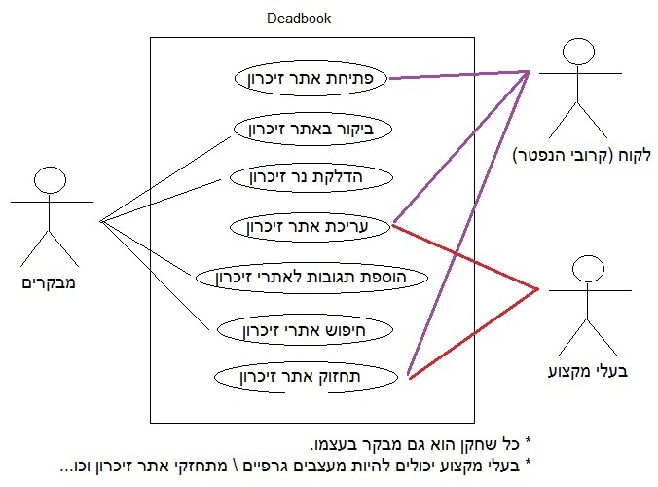

3. תרחישי שימוש פורמאליים עיקריים

|  |  |
| --- | --- |
| שם התרחיש | UC1. פתיחת אתר זיכרון |
| שחקו ראשי | לקוח |
| מטרה | הלקוח רוצה לפתוח אתר זיכרון |
| היקף ורמה | מערכת האתר, משתמש |
| בעלי עניין ואינטרסים | לקוח - הנצחת מקורביו האהובים.  בעלי מקצוע - שירות לאתרי הזיכרון תמורת תשלום. |
| תיאור | לקוח רוצה לפתוח אתר זיכרון, אך מתקשה בעיצוב ותחזוק האתר. בעלי המקצוע יציעו שירותים בשביל להקל על הלקוח. |
| טריגר | הלקוח צריך להיות מחובר לאתר. |
| תנאי קדם | הלקוח חייב להיות בעל משתמש באתר ה Facebook. |
| תנאי סיום מוצלח | הלקוח פתח את אתר הזיכרון. |
| תנאי סיום כישלון | הלקוח לא הצליח לפתוח את אתר הזיכרון. |
| **תרחיש הצלחה עיקרי** | 1. המערכת מציגה מסך ראשי עם אפשרות להתחבר לאתר.  2. הלקוח מתחבר לאתר באמצעות משתמש הפייסבוק.  3. הלקוח מעביר תשלום לאתר ופותח אתר זיכרון.  4. הלקוח מעצב את אתר הזיכרון כראות עיניו. |
| הרחבות (שגיאות) | 2א. הלקוח אינו בעל משתמש בפייסבוק.  3א. הלקוח לא מצליח להעביר את התשלום לאתר.  4א. הלקוח לא מצליח לעצב את אתר הזיכרון. |
| תרחישים חלופיים | 2א. הלקוח ירשם לפייסבוק.  3א. הלקוח יכול להיעזר ב"צור קשר" בשביל תמיכה טכנית.  4א. הלקוח ישתמש בשירותי בעלי המקצוע בשביל לעצב\לתחזק את האתר. |

|  |  |
| --- | --- |
| שם התרחיש | UC1. ביקור באתר זיכרון |
| שחקו ראשי | מבקר |
| מטרה | המבקר רוצה לבקר באתר זיכרון של מקורביו. |
| היקף ורמה | מערכת האתר, משתמש |
| בעלי עניין ואינטרסים | מבקר - רוצה להיזכר במקורביו ולהנציח את זכרם.  בעלי מקצוע - פרסום שירותיהם באתרים אותם הם מתחזקים. |
| תיאור | מבקר נכנס לאתר זיכרון, יכול להגיב, ולהדליק נר זיכרון (בתשלום). המבקר מעוניין לפתוח אתר זיכרון גם למקורביו. |
| טריגר | המבקר צריך להיות מחובר לאתר כדי להגיב ולהדליק נר זיכרון. הדלקת נר זיכרון כרוכה בתשלום. |
| תנאי קדם | הלקוח חייב להיות בעל משתמש באתר ה Facebook. |
| תנאי סיום מוצלח | המבקר ביקר באתר הזיכרון הרצוי. |
| תנאי סיום כישלון | המבקר לא מצא את אתר הזיכרון הרצוי. |
| **תרחיש הצלחה עיקרי** | 1. המערכת מציגה מסך ראשי עם אפשרות לחיפוש אתרי הזיכרון.  2. המבקר מחפש את מכריו באתר ונכנס לאתרי הזיכרון שלהם.  3. המבקר יכול להגיב ולהדליק נר זיכרון (לאחר התחברות \ תשלום). |
| הרחבות (שגיאות) | 2א. המבקר לא מצא את אתר הזיכרון המבוקש.  3א. המבקר אינו בעל משתמש בפייסבוק.  3ב. המבקר לא מצליח להעביר את התשלום לאתר. |
| תרחישים חלופיים | 2א. המבקר יכול לפתוח אתר זיכרון למקורביו.  3א. הלקוח ירשם לפייסבוק.  3ב. המבקר יכול להיעזר ב"צור קשר" בשביל תמיכה טכנית. |

# סיפורי משתמשים – UserStories

סיפורי המשתמשים מהווים רשימה ברמה כללית של כלל דרישות המשתמשים במערכת הידועות כרגע. מטרתם לתעד את כלל היעדים השונים של הלקוח (כולל דרישות לא-פונקציונליות), באמצעות דוגמאות ברורות כך שניתן יהיה על בסיסם לתכנן ולהעריך את המשך הפיתוח.

כסו את כלל הדרישות הידועות מהמוצר, כולל אלו שפורט בתרחישי השימוש לעיל. מומלץ בשלב זה לתעד את הסיפורים בוויקי במקום במסמך כדי לעודד שיתוף סביבם (במקרה כזה יש להפנות ממסמך זה לדפי הוויקי המתאימים)

דוגמא:

|  |  |  |
| --- | --- | --- |
|  | סיפור | תיאור קצר (לא חובה) |
| 1 | עדכון מודעה | בתור מכר של הנפטר ברצוני לערוך פרטים ולציין תאריכים חשובים שיש לזכור או להיפך לקבל תזכורות עליהם |
| 2 | כניסה למודעה | בתור מבקר  אני מעוניין להכינס למודעה ולהגיב במידה והכרתי את האישיות או לחלוק לו כבוד . |
| 3 | חיפוש מודעה | בתור לקוח/מבקר בנוסף ארצה לחפש מודעות או לבקר במודעות מעניינות של אנשים שהייתה להם משמעות לגביי.  ארצה גם לראות מי הם המודעות הקרובות להיום או של היום ובכך להכיר ולשמוע סיפורים חדשים על אנשים מסוימים. |
| 4 | עיצוב מודעה | בתור לקוח או או איש מקצוע אני רוצה לעצב את המודעה בהתאם לאורח חייו של הנפטר ולעצב את המודעה בצורה שהוא היה רוצה שהיא תיהיה  תמונה, נר , צבעים וכדומה .. |

# דרישות סביבה

תארו את דרישות הסביבה של המוצר. דרישות אלו מתארות את הסביבה הרחבה יותר של המוצר, חומרה, תוכנה, נתונים (בסיסי נתונים) וכדו'. להלן מספר פסקאות לדוגמה:



## דרישות חומרה

כרגע אין דרישות חומרה מעבר לשימוש בסיסי

## דרישות תוכנה

דרישות מינימליות של אינטרנט ושימוש בו.

יש צורך בשירותי רשת לגבי עדכון ואחזקת האתר.

## דרישות נוספות

אבטחה – יש לאבטח את האתר על מנת שלא יהיו כל מיני תעלולים של מפרסמי מודעות שווא.

אמינות זה לספק אמינות וכבוד למפרסמי המודעה ולפרסם בדיוק את מה שהם ביקשו ותו לא.

נוחות – ממשק משתמש קל ונוח שיכלול כניסות קלילות יותר(פייסבוק , גוגל וכדומה) ואפשרויות עריכה ופרסום שיהיו נוחות לשימוש ולא יצטרכו את המשתמש לאמץ את המחשבה יותר מדי.

עמידה מול תקלות – שתמיד האתר יהיה עמיד לתקלות וייתן את המשאבים הדרושים ללקוחות.

## ממשק משתמש – אב טיפוס

 ממשקי המשתמש משלימים את תרחישי השימוש מכיוון שהם אלו שבעזרתם יפעילו השחקנים את המערכת.

אתר הבית - <http://deadbook1.appspot.com/>

שני העמודים החשובים הם אתר המודעות ומודעה עצמה.

<http://deadbook1.appspot.com/list.html> - רשימת המודעות

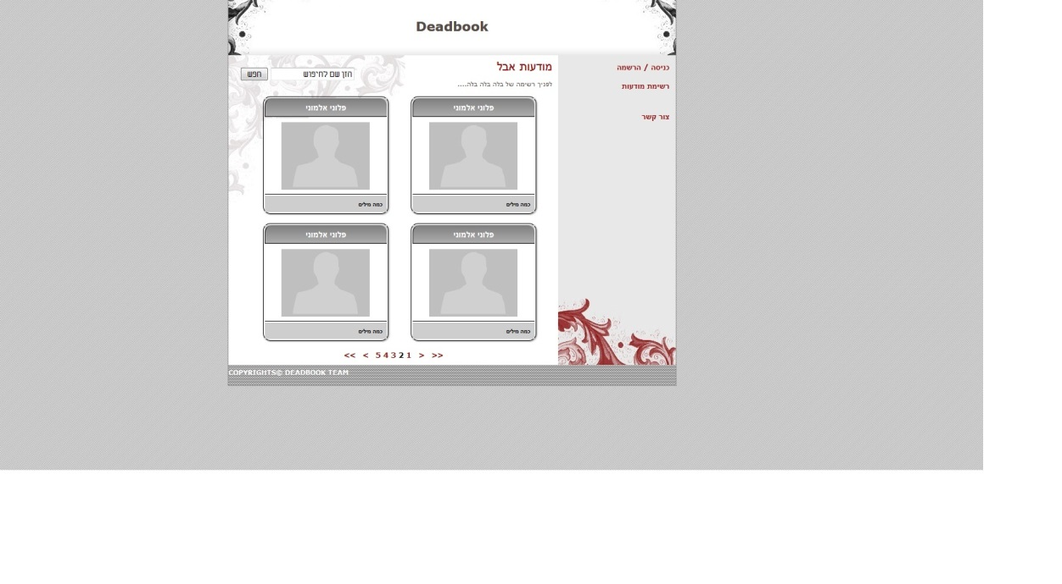

העמוד של המודעה - <http://deadbook1.appspot.com/person.html>

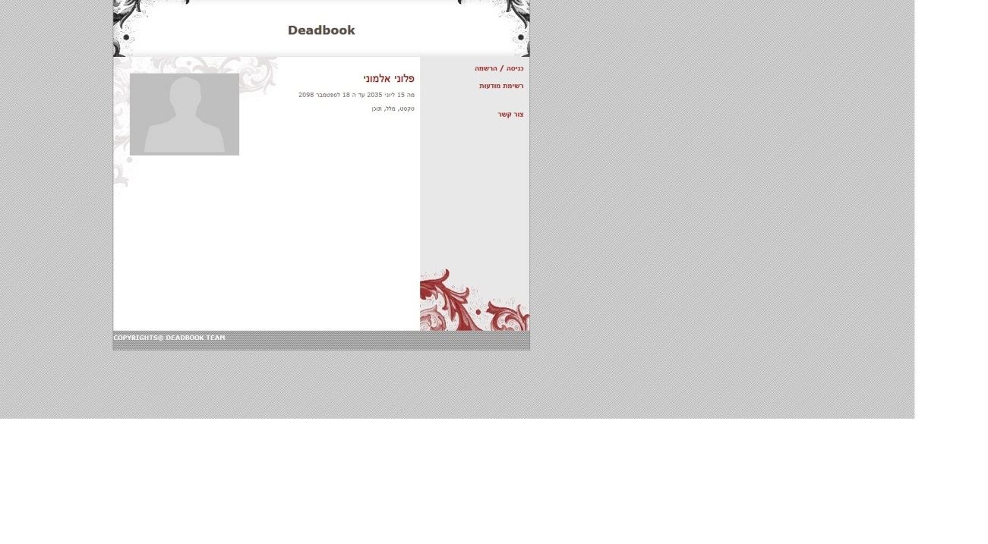

# רשימת דרישות לבירור נוסף

תעדו כאן דרישות ידועות (בד"כ ע"פ מסמך הגדרת הפרויקט) הסותרות דרישות אחרות או דרישות שיש לברר את היקפן.

האתר שלנו מאוד פשוט. אדם נרשם מעלה מודעה. אנשים אחרי נרשמים ויכולים להגיב/להדליק נר.

אין לנו דרישות שסותרות דרישות אחרות, או משהו שאנחנו לא יודעים לממש.

הדרישה היחידה היא ליצור אמינות של המודעות ואני חושב שכבר הרחבנו בנושא בשלבים קודמים של המסמך.

# רשות: טבלת דרישות – User Requirements Definition / Backlog

טבלת הדרישות מקשרת בין צרכי הלקוח לבין מוצר התוכנה המפותח, היא נגזרת מתרחישי השימוש ומקורות נוספים. בשלב זה סיפורי המשתמש יכולים בד"כ להיכנס לטבלה כמו שהם. רשימה זו כוללת בד"כ פירוט ממוספר של כלל הדרישות הפונקציונליות והלא-פונקציונליות של המערכת (לעיתים מפרטים לאחר הטבלה כל דרישה בפסקת טקסט נוספת). כאשר מפרטים תתי משימות, מסמך זה גם נקרא לעיתים Work Breakdown Structure המשמש הלאה להערכה ותכנון.

בפיתוח בשיטת Scrum רשימה זו היא בעצם ה-Backlog של הפרויקט שממנו יילקחו דרישות למימוש עבור כל ספרינט. מכיוון שאנחנו מתכננים לעבור לפיתוח בשיטות אג'ייל, שבהן הניתוח המפורט נעשה תוך כדי המימוש, חלק זה הוא רשות ואם בחרתם לא לעשותו נסתמך על רשימת סיפורי המשתמשים בלבד.

 מלאו טבלת דרישות כדלהלן. לכל דרישה יש לפרט את שמה, סוג הדרישה (פונקציונאלית, אמינות, שמישות, אבטחה, ביצועים, מדרגיות, תחזוקתיות וכדו'), מקור הדרישה (מס' תרחיש, מס' סיפור משתמש או מקור אחר), דרגת הדרישה (1- הכרחית, 2- כדאית או 3- אופציונאלית) והערכת המאמץ למימושה. השאיפה היא לפירוט עד לרמה שיהיה ניתן להעריך את המאמץ לכל דרישה במספר ימי עבודה מועטים שלכם, כך שאם יש דרישה רחבה מדי כדאי לפרוט אותה לתת-דרישות. כדאי לקבץ את הדרישות לקבוצות של דרישות קשורות שצפוי שהעבודה עליהם תהיה כנראה באותו שלב.

הנה דוגמת התחלה של רשימה לפרויקט יומן מקוון, הרשימה שלכם צריכה לכלול כ-20 מאפיינים.

|  |  |  |  |  |  |
| --- | --- | --- | --- | --- | --- |
| מס' | דרישה\מאפיין | סוג | מקור | דרגה | מאמץ |
| 1 | בניית אתר זכרון | פיתוח | UC1 | 1 |  |
| 2 | בחירת עיצוב לאתר | פיתוח | UC1 | 1 |  |
| 3 | בקשת שיתו"פ עם פייסבוק | פיתוח | UC2 | 1 |  |
| 4 | פתיחת חשבון משתמש חדש | אבטחה | UC2 | 1 |  |
| 5 | ייבוא נתוני משתמש מפייסבוק | אבטחה | UC2 | 2 |  |
| 6 | עדכון פרטי משתמש | אבטחה | UC2 | 2 |  |
| 7 | נתינת הרשאות גישה | אבטחה | US2 | 2 |  |
| 8 | פרטיות מודעות | אבטחה | US3 | 2 |  |
| 9 | יצירת מודעה | פונקצ' | US1 | 1 |  |
| 10 | עדכון מודעה | פונקצ' | US1 | 1 |  |
| 11 | מחיקת הודעה | פונקצ' | US4 | 1 |  |
| 12 | הוספת תמונות / קטעי וידאו | פונקצ' | US1 | 3 |  |
| 13 | אפשרות תגובה למודעות למכרים | פונקצ' | US2 | 2 |  |
| 14 | אפשרות הדלקת נר זיכרון | פונקצ' | US4 | 2 |  |
| 15 | ייבוא תמונות / קטעי וידאו מפייסבוק לאתר | פונקצ' | US4 | 3 |  |
| 16 | עדכון מודעות חדשות | תחזוקה | UC1 | 2 |  |
| 17 | הוספת אפשרויות חדשות לאתר | תחזוקה | UC1 | 3 |  |
| 18 | בקשת הצעות לשיפור ממשתמשי האתר | תחזוקה | OTHER | 2 |  |
| 19 | פתיחת חשבון ישירות מהאתר | שמישות | UC2 | 2 |  |
| 20 | שליחת מיילים לפרסום האתר | פרסום | OTHER | 3 |  |

תיאור הדרישות:

1. בניית האתר - בניית בסיס האתר לפי דרישות הלקוח. הלקוח יתאר מה רצונו הכללי מהאתר פלוס בקשות מיוחדות.

2. בחירת עיצוב - בעלי המקצוע בשיתוף הלקוח יבחרו את עיצוב האתר.

3. בקשת שיתו"פ עם פייסבוק - יצירת קשר עם פייסבוק בבקשה להשתמש במאגרי הנתונים שלהם עבור המשתמשים של אתר הזיכרון.

4. פתיחת חשבון משתמש - פתיחת חשבון עבור משתמשים המעוניינים להשתמש בשירותי האתר.

5. ייבוא נתוני משתמש מפייסבוק - ייבוא פרטים של המשתמשים ישירות מפייסבוק כגון כתובת מייל, טלפון, גיל וכדומה.

6. עדכון פרטי משתמש - עדכון פרטי המשתמשים אחת לכמה זמן על מנת לשמור על פרטים חיוניים לאתר.

7. נתינת הרשאות גישה - נתינת הרשאות גישה למשתמשים אשר מעוניינים לגשת למודעות הקיימות באתר בתנאי שהם עומדים בתנאי הקירבה לבעל המודעה.

8. פרטיות מודעות - קביעת פרטיות עבור מודעה שנוספת לאתר. בעל המודעה יקבע לאיזו רמת קירבה הוא מעוניין לתת גישה למודעה.

9. יצירת מודעה - יצירת מודעה חדשה עבור משתמש המעוניין בכך.

10.עדכון מודעה - יצירת אפשרות עדכון למודעות קיימות לבעלי המודעות, למשל תיקון טעיות שנעשו בזמן יצירת המודעה.

11. מחיקת מודעה - יצירת אפשרות למשתמש למחוק הודעה במידה וירצה בכך מכל סיבה שהיא.

12. הוספת תמונות /קטעי וידאו - אפשרות להוספת תמונות וקטעי וידאו של הנפטר לעמוד ההנצחה ע"י מכריו.

13. אפשרות תגובה למודעות למכרים - מתן אפשרות תגובה למכרים להודעות בתנאי שהם עומדים בהגדרת הפרטיות שקבע בעל המודעה.

14. אפשרות הדלקת נר זיכרון - אפשרות להדלקת נר וירטואלי בעמוד הנפטר לכל המעוניין בכך במחיר שייקבע ע"י הלקוח ובעלי המקצוע.

15. ייבוא תמונות וקטעי וידאו מפייסבוק - אפשרות להעלות לאתר הנפטר תמונות וקטעי וידאו המצויים בפייסבוק.

16. עדכון מודעות חדשות - עדכון מודעות חדשות בעמוד הבית ע"י צוות האתר.

17. הוספת אפשרויות חדשות לאתר - הוספת אופציות לשימוש באתר כל תקופת זמן על מנת לשמור על חדשנות ועניין ע"י צוות האתר.

18. בקשת הצעות לשיפור ממשתמשי האתר - מתן אפשרות למשתמשי האתר להעלות הצעות לשיפור וייעול האתר.

19. פתיחת חשבון ישירות מהאתר - מתן אפשרות ליצירת משתמש חדש דרך האתר למשתמשים המעוניינים בכך ולא מחזיקים בחשבון פייסבוק פעיל.

20. שליחת מיילים לפרסום האתר - שליחת מיילים למשתמשים פוטנציאליים על מנת שיקירו את האתר ואת האפשרויות המוציות בו.